Inteligencia Artificial y Big Data

Dosier de Actividades del Tema: Sistemas de almacenamiento de datos y herramientas del centro de datos
Big Data Aplicada
Actividadades obligatorias y optativas

Número de actividad | Obligatoria | Optativa | RA que se trabaja
1 |  | X | 1
2 |  | X | 1
3 |  | X | 1
4 |  | X | 1
5 | X |  | 1
6 | X |  | 1

EJERCICIO 5: Diseña un diagrama de base de datos para una biblioteca utilizando dbdiagram.io. La base de datos debe incluir las siguientes tablas y cumplir con las restricciones especificadas:
Tablas y Restricciones
- Autores
  - AutorID: int, clave primaria.
  - Nombre: varchar(100), no nulo.
  - Apellido: varchar(100), no nulo.
- Libros
  - LibroID: int, clave primaria.
  - Titulo: varchar(200), no nulo.
  - AutorID: int, clave foránea que referencia a Autores(AutorID).
  - ISBN: varchar(13), único, no nulo.
  - AnioPublicacion: int, debe ser mayor a 0.
- Prestamos
  - PrestamoID: int, clave primaria.
  - LibroID: int, clave foránea que referencia a Libros(LibroID).
  - FechaPrestamo: date, no nulo.
  - FechaDevolucion: date, puede ser nulo.
  - UsuarioID: int, no nulo.
Reglas Adicionales
- Cada libro debe tener un ISBN único.
- Los autores deben tener tanto nombre como apellido.
- Los préstamos deben registrar una fecha de préstamo válida.
- La fecha de devolución puede ser nula si el libro aún no ha sido devuelto.
Instrucciones
- Utiliza dbdiagram.io para crear el diagrama de la base de datos.
- Define las tablas y sus columnas con los tipos de datos especificados.
- Asegúrate de establecer las claves primarias y foráneas correctamente.
- Implementa las restricciones de unicidad y no nulo donde corresponda.

SOLUCIÓN:

Table Autores {
autor_id int [pk]
nombre varchar(100) [not null]
apellido varchar(100) [not null]

indexes {
apellido [name: 'apellidos', note: 'Apellidos']
}

records {
1, 'Juan José', 'Benítez López'
2, 'Arturo', 'Pérez Reverte'
3, 'John', 'Ronald Reuel Tolkien'
}
}

Table Libros {
libro_id int [pk]
titulo varchar(200) [not null]
autor_id int [not null, ref: > Autores.autor_id]
isbn varchar(13) [unique, not null]
anio_publicacion int [not null]

records {
1, 'Caballo de Troya', 1, '9788408010739', 1984
2, 'El Capitán Alatriste', 2, '9788422666776', 1996
3, 'Lords of the Rings', 3, '9780261103573', 1954
}
}

Table Prestamos {
prestamo_id int [pk]
libro_id int [not null, ref: > Libros.libro_id]
usuario_id int [not null]
fecha_prestamo date [
not null,
default: 'now()',
note: 'To save e new record, the default date value must be before or equal to the current date'
]
fecha_devolucion date [
null,
note: 'A libro_id cannot two records with fecha_devolucion at NULL'
]

checks {
`fecha_prestamo <= now()` [name: 'fecha_prestamo_default_value']
}
checks {
`fecha_devolucion IS NULL OR fecha_devolucion >= fecha_prestamo` [name: 'fecha_devolucion_basic_rules']
}

records {
1, 1, 1, '2026-01-02', '2026-01-04'
2, 1, 3, '2026-02-28', '2026-03-04'
3, 2, 2, '2026-03-16', '2026-03-20'
4, 2, 3, '2026-03-30', NULL
5, 3, 4, '2026-03-31', '2026-04-06'
6, 3, 1, '2026-04-06', NULL
}
}

EJERCICIO 6: Este ejercicio tiene como objetivo que practiquéis la creación de documentos JSON y el diseño de consultas MongoDB que sean capaces de filtrar y extraer datos de manera precisa. Utilizaréis la plataforma Mongo Playground para crear, insertar y consultar datos en un entorno simulado de MongoDB.
Instrucciones:
- Creación de Documentos JSON:
  - Deberéis crear un total de cinco (5) documentos JSON que representen información de clientes de una empresa. Aseguraos de que cada documento cumpla con los siguientes requisitos:
    - cliente_id: Un identificador único numérico para cada cliente.
    - nombre: Nombre completo del cliente (cadena de texto).
    - edad: Edad del cliente (numérico).
    - ciudad: Ciudad de residencia del cliente (cadena de texto).
    - compras: Un array de objetos, donde cada objeto representa una compra realizada por el cliente. Cada objeto debe incluir:
    - producto: El nombre del producto comprado (cadena de texto).
    - precio: El precio del producto (numérico).
      - fecha: La fecha de la compra en formato YYYY-MM-DD (cadena de texto).
Restricciones:
  - De los cinco clientes, al menos uno debe tener menos de 30 años.
  - Al menos dos clientes deben tener menos de 30 años o vivir en Madrid.
  - Solo tres de los clientes deben haber realizado compras con un precio superior a 100 euros.
  - Al menos uno de los clientes debe haber realizado una compra de un producto específico, como un "Portátil".
  - Uno de los clientes debe residir en una ciudad diferente a Madrid, Barcelona o Sevilla, para asegurar la diversidad de datos.

- Inserción de Datos en Mongo Playground:
- Introducid los cinco documentos JSON que habéis creado en Mongo Playground. Verificad que los datos están correctamente formateados y listos para ser consultados.
3. Consultas a Realizar:
Con los datos que habéis creado, realizad las siguientes consultas:
- Consulta 1: Encuentra todos los clientes que han realizado alguna compra con un precio superior a 100 euros.
- Consulta 2: Obtén el nombre y la ciudad de los clientes que han comprado un "Portátil".
- Consulta 3: Muestra todos los clientes que viven en "Madrid" y tienen más de 30 años.
- Consulta 4: Lista las compras realizadas por el cliente más joven (menor edad), mostrando solo los productos y precios.
- Consulta 5: Encuentra los clientes que han realizado al menos dos compras.

- Para cada consulta, redactad una breve explicación de 3 a 5 líneas que describa cómo funciona la consulta y por qué devuelve los resultados esperados.
DOCUMENTOS JSON:
[{
"cliente_id": 1,
"nombre": "Carla Sánchez",
"edad": 35,
"ciudad": "Sevilla",
"compras": [
{"producto": "Monitor", "precio": 150, "fecha": "2024-01-15"}
]
}, {
"cliente_id": 2,
"nombre": "Diego Cosano",
"edad": 42,
"ciudad": "Jaén",
"compras": [
{"producto": "Silla Oficina", "precio": 120, "fecha": "2024-03-05"}
]
}, {
"cliente_id": 3,
"nombre": "Álvaro Martínez",
"edad": 22,
"ciudad": "Madrid",
"compras": [
{"producto": "Teclado", "precio": 45, "fecha": "2024-01-20"},
{"producto": "Alfombrilla", "precio": 15, "fecha": "2024-01-21"}
]
}, {
"cliente_id": 4,
"nombre": "Blanca Rubiano",
"edad": 50,
"ciudad": "Cádiz",
"compras": [
{"producto": "Auriculares", "precio": 30, "fecha": "2024-03-10"}
]
}, {
"cliente_id": 5,
"nombre": "Manuel Martínez",
"edad": 25,
"ciudad": "Sevilla",
"compras": [
{"producto": "Portátil", "precio": 850, "fecha": "2024-02-10"}
]
}]

INSERCIÓN DE DATOS EN MONGO PLAYGROUND
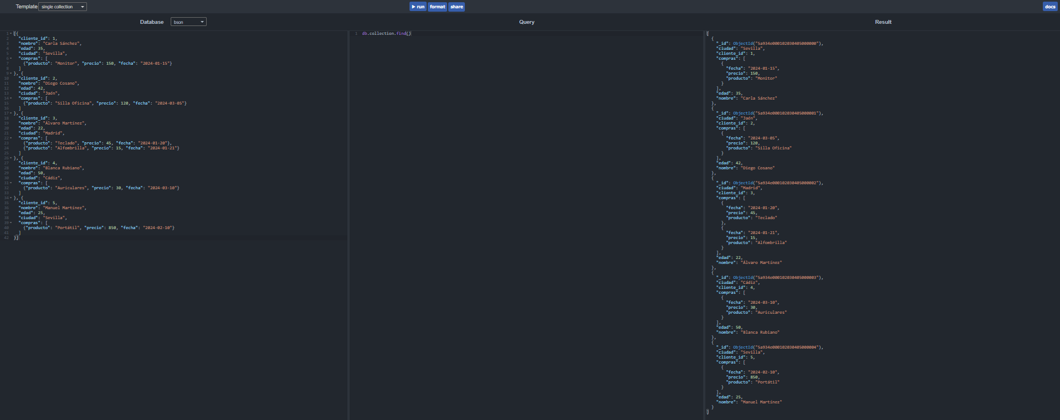
CONSULTA 1: ENCUENTRA TODOS LOS CLIENTES QUE HAN REALIZADO ALGUNA COMPRA CON UN PRECIO SUPERIOR A 100 EUROS.

db.collection.find({ "compras.precio": { "$gt": 100 } })

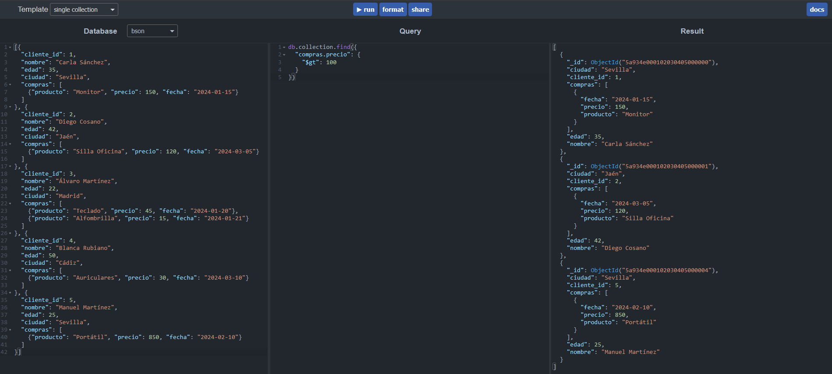

CONSULTA 2: OBTÉN EL NOMBRE Y LA CIUDAD DE LOS CLIENTES QUE HAN COMPRADO UN "PORTÁTIL".
db.collection.find(
{ "compras.producto": "Portátil" },
{
"nombre": 1,
"ciudad": 1,
"_id": 0
}
)
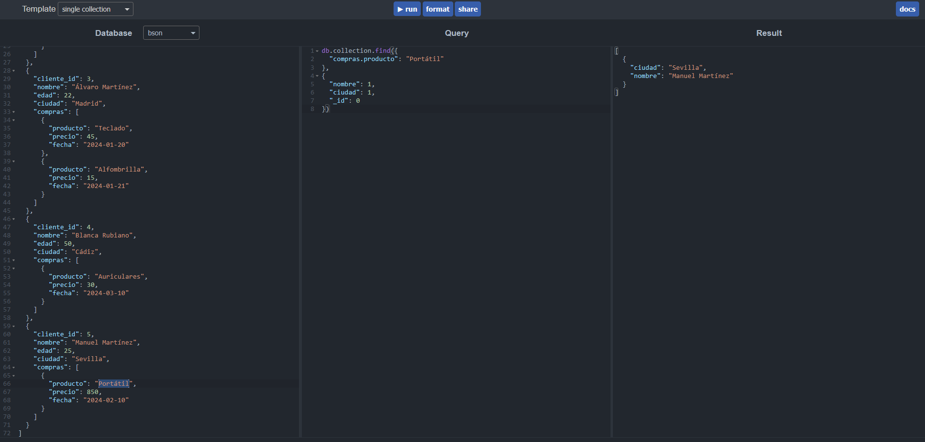

CONSULTA 3: MUESTRA TODOS LOS CLIENTES QUE VIVEN EN "MADRID" Y TIENEN MÁS DE 30 AÑOS.
db.collection.find({
"ciudad": "Madrid",
"edad": { "$gt": 30 }
})
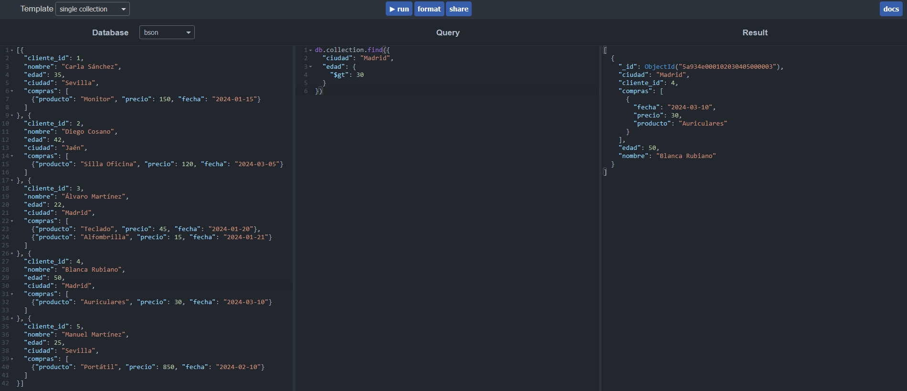

CONSULTA 4: LISTA LAS COMPRAS REALIZADAS POR EL CLIENTE MÁS JOVEN (MENOR EDAD), MOSTRANDO SOLO LOS PRODUCTOS Y PRECIOS.
db.collection.aggregate([
{ $sort: { "edad": 1 } },
{ $limit: 1 },
{ $project: {
"compras.producto": 1,
"compras.precio": 1,
"_id": 0
} }
])

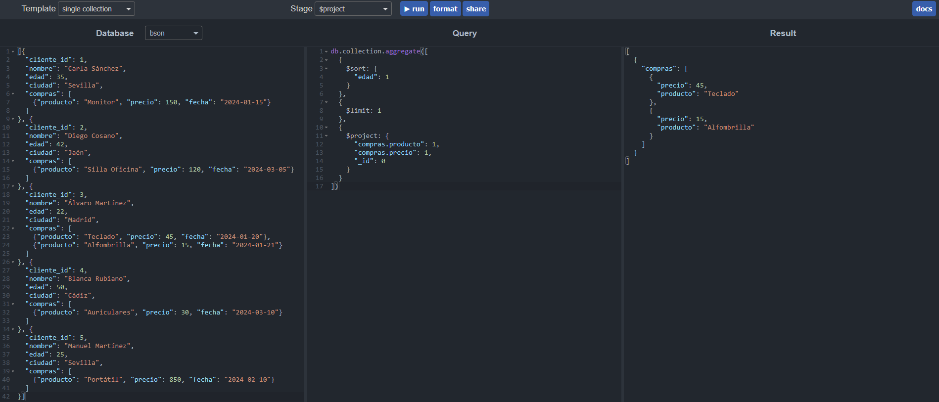
CONSULTA 5: ENCUENTRA LOS CLIENTES QUE HAN REALIZADO AL MENOS DOS COMPRAS.
db.collection.find({
$expr: { $gte: [{ $size: "$compras" }, 2] }
})

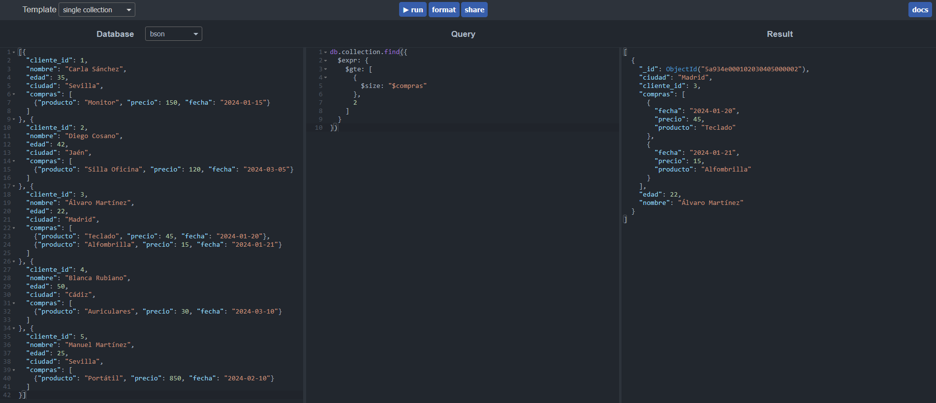

PARA CADA CONSULTA, REDACTAD UNA BREVE EXPLICACIÓN DE 3 A 5 LÍNEAS QUE DESCRIBA CÓMO FUNCIONA LA CONSULTA Y POR QUÉ DEVUELVE LOS RESULTADOS ESPERADOS.
En general, tanto en SQL como NoSQL, ambos tienen algo en común que es el lenguaje de consulta. Para SQL se dispone de los subconjuntos de lenguajes DQL, DDL, etc. y para NoSQL, pues tenemos lo que permite manipular los datos usando objetos, que si nos ponemos a reflexionar un poco, es lo que hacen practicamente todos los ORM de SQL para PHP, Python, Java, .NET, etc. Al fin y al cabo usando ORMs nos acercamos al idioma de consulta de las NoSQL como, en este caso, Mongo.

La verda es que no sé realmente cómo explicar qué hace cada consulta cuando en cada enunciado ya lo dice expresamente. Para SQL tenemos SELECT y su contrapartida en NoSQL con el método FIND y las condiciones.

Consulta 1
Muestra los resultados de la consulta accediendo al elemento PRECIO dentro del array de objetos COMPRAS, donde el operador $gt (>) actúa como una condición o filtro para selecciona aquellos objetos/elemntos/documentos donde al menos uno coincide con la condición, es decir, supera el valor indicado.

Consulta 2
La consulta aplica una condición para mostrar aquellos elementos que coincidan exactamente con que el campo compras.producto sea “Portátil”, devolviendo para la salida los campos solicitados.

Consulta 3
Pues la traducción literal sería que me devuelva todos los objetos que correspondan con el valor “Madrid” en el elemento CIUDAD de cada objeto y que el elemetno EDAD sea MAYOR QUE 30.

Consulta 4
Pues justo, aquí si que me he peleado, porque como no recordaba cómo hacer que ordene de menor a mayor y limit a 1 el resultado de la condición he pasado de usar order y limit como podemos encontrar en SQL y diferentes ORMs, así que he buscado en la documentación y cómo no, la IA, para llegar al método de agregación para poder ordenar y limitar la cantidad de resultados, así como la selección de “columnas” con $PROJECT.

Consulta 5
En esta consulta he usado el operador $expr para poder utilizar expresiones de agregación como $size para seleccionar aquellos resultados que tengan un tamaño de array en el objeto COMPRAS de 2 o más elementos mediante $gte (mayor o igual).

